**Linux File and Directory Management**

**Ctrl + Alt +t လို့ shortcut ရိုက်လိုက်တာနဲ့ Terminal Screen ကြီးပေါ်လာပြီ။ ဒီ မှာ student@server လို့ရေးထားပါတယ်။**

**student က username ကို ကိုယ်စားပြုတာဖြစ်ပြီး။ server ကတော့ ခုလက်ရှိစက်ရဲ့ နာမည် hostname လို့လည်းခေါ်ပါတယ်။**

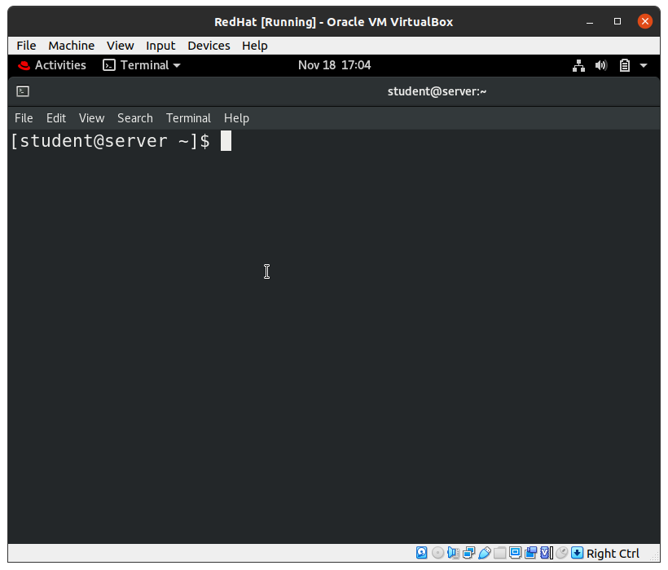

**~ သကေတ လေး ကတော့ ခုလက်ရှိ student user ရဲ့ Home Directory ကိုရောက်နေတယ်လို့ ပြောတာဖြစ်ပါတယ်။ $ ဆိုတာကတော့ normal user ဖြစ်ကြောင်းပြောတာဖြစ်ပါတယ်။ root user ဖြစ်တဲ့ super user ဆိုရင်တော့ # sign လေးနဲ့ ပြသထားမှာဖြစ်ပါတယ်။**

**ls ဆိုတဲ့ command ကိုကြည့်ရအောင်။**

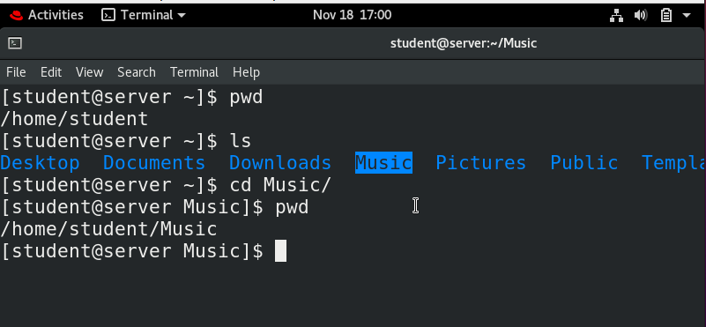

* **ls ဆိုတဲ့ အရှည်ကောက်ကတော့ list ထုတ်ကြည့်တာဖြစ်ပါတယ်။**
* **ခုလက်ရှိ ဘယ် path လမ်းကြောင်းကိုထုတ်ကြည့်မယ်ဆိုရင် pwd နဲ့ထုတ်ကြည့်ပီး ခုရောက်နေတဲ့ path လမ်းကြောင်း directory အောက်မှာ ရှိတဲ့ data ( file သို့မဟုတ် directory) တွေကို ကြည့်ချင်ရင် ls (list) ထုတ်ကြည့်လိုက်တာဖြစ်ပါတယ်။**

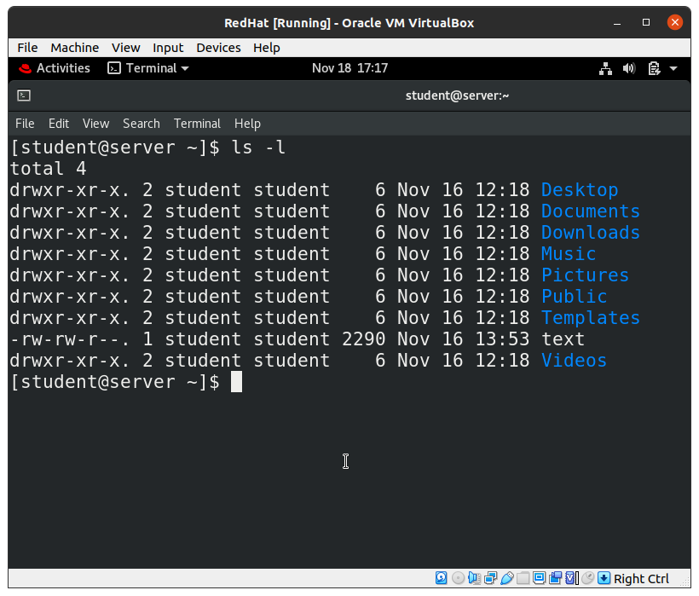

**Linux မှာ တစ်နေရာနဲ့ တစ်နေရာသွားချင်ရင် cd ဆိုတဲ့ command နဲ့သွားပါတယ်။ window မှာဆိုရင် dir ဆိုတဲ့ command နဲ့ တူတူပါပဲ။ cd နဲ့သွားတဲ့အခါမှာသွားချင်တဲ့ path ကို ပြည့်စုံအောင်ထည့်ပေးတာ ရှိတယ်။ အာ့တာကို absolute path လို့ခေါ်တယ်။ လက်ရှိရောက်နေတဲ့ Dir အောက်က အနီး dir တွေကိုပဲသွားတာဆိုရင်တော့ realtive path လို့ခေါ်ပါတယ်။**

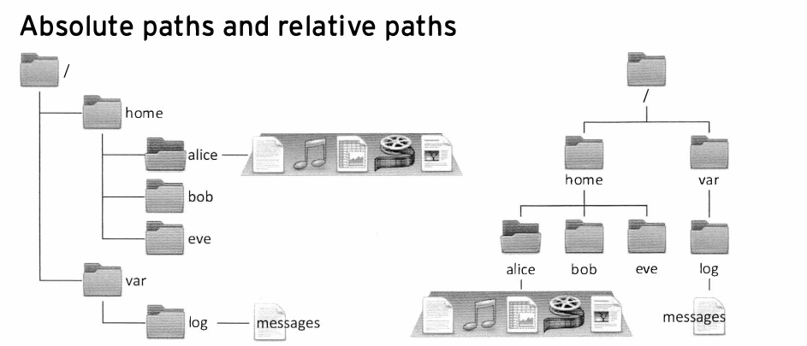

**cd /home/student/Music**

* **ဒီလို သွားတာမျိုးက / (root directory) ကနေ home dir ကိုသွားတယ်။ပြီးတော့ student home directory ထဲထပ်ဝင်တယ်။ home dir ထဲကမှ Music ဆိုတဲ့ directory ထဲကို ထပ်ဝင်လိုက်တာဖြစ်ပါတယ်။ ဒါဟာ Top Level Directory ဖြစ်တဲ့ / (root directory ကနေ စဝင်တာဖြစ်တဲ့အတွက် absolute path လို့သတ်မှတ်ပါတယ်။**

**cd Music**

* **ဒီလိုလေး ဝင်တာကိုတော့ relative path လို့ခေါ်ပါတယ်။ terminal ဖွင့်လိုက်တာနဲ့ တန်းပြီး /home/student ထဲကို ရောက်ပြီးသားဖြစ်ပါတယ်။ သူ့ရဲ့ အောက်မှာဘာရှိသလဲ ဆိုတာကို ls ဆိုတဲ့ command နဲ့ ကြည့်လိုက်တယ်။ အာ့ခါမှာ Music ဆိုတဲ့ dir ရှိကြောင်းပြတယ်။ ဒါကြောင့် တန်းဝင်လိုက်တာဖြစ်ပါတယ်။ ဒါကို နီးစပ်ရာ path ထဲကို ဝင်တယ် ၊ တနည်းအားဖြင့် relative path နဲ့ ဝင်လိုက်တယ်လို့ပြောတာဖြစ်ပါတယ်။**

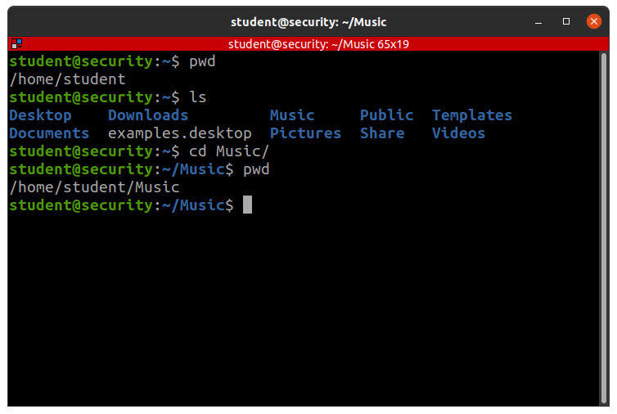

**Linux ပေါ်မှာ command တစ်ခုရဲ့ ဖွဲစည်းပုံဟာ အပိုင်း (၃) ပိုင်းပါဝင်ပါတယ်။**

**$ <command> <option> <arguments> တို့ပဲဖြစ်ပါတယ်။ command တစ်ကြောင်း မှာ command တစ်ခုပဲသုံးနိုင်ပါတယ်။ နှစ်ခုသုံးခု သုံးလို့မရပါဘူး။ Option ဟာ ကို run လိုက်တဲ့ command တစ်ကြောင်းရဲ့ အလုပ်လုပ်ပုံနဲ့ အပြုအမူ ကို ပြောင်းလဲစေပါတယ်။ command တစ်ခုမှာ option တစ်ခုနဲ့ တစ်ခု ထပ်ပိုတဲ့ option မျိုးကို လိုအပ်သလို ထည့်သုံးရပါတယ်။ arguments က တော့ data သဘောမျိုးဖြစ်ပါတယ်။ data တွေဟာ command ရဲ့ လိုအပ်ချက်အလိုက်ထည့်ပေးရပါတယ်။**

**Command တစ်ခု run တော့မယ်ဆိုရင် ဒီလို ဖွဲ့စည်းပုံအတိုင်း အပိုင်းသုံးပိုင်းစလုံး ပါဝင်စရာမလိုပါဘူး။ အနိမ့်ဆုံး command တော့ပါရမှာပါ။**

* **<Command> only**
* **<Command> ( followed by) <option>**
* **<Command> ( followed by) <argument>**
* **<Command> <option> <argument>**

**command ရေးပီး တာနဲ့ အနောက်က တန်းလိုက်တာ defaults အရဆိုရင် option ဖြစ်ပါတယ်။ option မှန်းသိသာအောင် စက်ကနားလည်အောင်။ option တွေကို ပုံစံ သုံးမျိုးနဲ့ အလုပ်လုပ်စေပါတယ်။ UNIX options, GNU options, BSD options တို့ပဲဖြစ်ပါတယ်။ option နဲ့ arguments တွေကို တစ်ခုထက်ပိုပြီးသုံးလို့ရပါတယ်။ command ကတော့ တစ်ခုပဲဖြစ်ရမှာပါ။**

* **Unix options**

**( -a ) ( -b ) အစရှိသဖြင့် character တစ်လုံးရဲ့အရှေ့ မှာ - ဆိုတဲ့ သကေတ နဲ့ပဲ အသုံးပြုကြပါတယ်။**

* **GNU options**

**(--string) နဲ့ string ပုံစံနဲ့ အသုံးပြုရတာဖြစ်ပါတယ်။ -- နဲ့တွဲသုံးရတာဖြစ်ပါတယ်။**

**Command အတော်များများမှာတော့ Unix Options ရော GNU options နှစ်မျိုးစလုံးထဲက နှစ်သက်ရာ သုံးလို့ရအောင်ပြုလုပ်ထားပြီးတော့၊ တစ်ချို့ command တွေမှာတော့ ဒီ နှစ်ခုထဲက တစ်ခုကို ပဲသုံးလို့ရသေးတာဖြစ်ပါတယ်။ နှစ်ခုစလုံးသုံးလို့ရတဲ့ command တွေကိုတော့ ကျွန်တော်တို့အတွက် အလွယ်တကူသုံးနိုင်တဲ့ Unix Option နဲ့ပဲ သုံးကြပါတယ်။ GNU option ကတော့ စာလုံးအတွဲလိုက်ရိုက်ရတဲ့အတွက် ကြန့်ကြာမှုရှိလို့ဖြစ်ပါတယ်။**

* **BSD options**

**( a x b c ) အစရှိသဖြင့် - သကေတ လည်းမပါဘူး၊ -- လည်းမပါတဲ့ option မျိုးကို ခေါ်တာဖြစ်ပါတယ်။ ဒီ option တွေကိုအမြဲတမ်းတော့မသုံးပါဘူး အသုံးနဲပါတယ်။**

**ဥပမာ နဲ့တကွ လေ့လာကြည့်ရအောင်။**

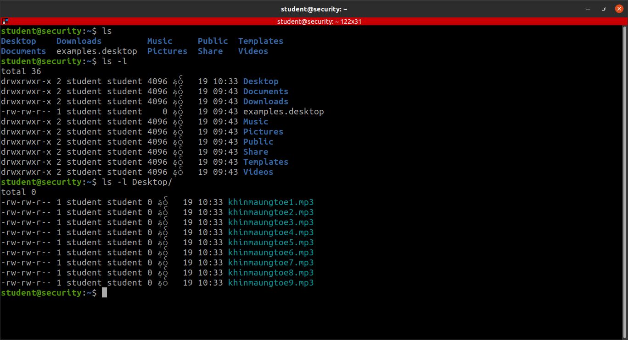

**ls ဆိုတဲ့ Command ဟာ option လုံဝမပါဘဲ command only ပဲဖြစ်ပါတယ်။ ဒါကြောင့် ပုံမှန် list ပဲထုတ်ပြပါတယ်။**



**အထက်ပါပုံအရဆိုရင် ls command ကို Unix option ဖြစ်တဲ့ -l နဲ့ run ကြည့်လိုက်ပါတယ်။ ဒါဆိုရင် list ပြတာခြင်းအတူတူပဲဆိုပေမယ့် option သည် command ရဲ့ behavior ကို ပြောင်းလဲစေတဲ့အတွက် ( -l = long listing format ) -l option ရဲ့ အလုပ်လုပ်ပုံအတိုင်း data တွေကို information အပြည့်အစုံဖော်ပြပေးမှာဖြစ်ပါတယ်။**



**အထက်ပါပုံဟာ <command> <option> <argument> ဆိုတဲ့ commandရဲ့ ဖွဲ့စည်းပုံသုံးခုစလုံးပါဝင်ပါတယ်။ ls က command ဖြစ်တယ်။ -l ဆိုတာ option ဖြစ်နေပြီး။ Desktop/ ကတော့ arguments ဖြစ်ပါတယ်။ Desktop directory ထဲမှာ ရှိတဲ့ data တွေကို long listing format နဲ့ list ထုတ်တယ်လို့ အဓိပ္ပါယ်ရပါတယ်။**

**တစ်ခုထက်ပိုတဲ့ option တွေကိုလည်း အသုံးပြုလို့ရပါတယ်။ ဥပမာ- ( -l ) ဆိုတဲ့ option ကိုလည်း သုံးချင်တယ်။ -a ဆိုတဲ့ option နှစ်ခုစလုံးလည်း တစ်ပြိုင်တည်း အသုံးပြုနိုင်ပါတယ်။**

* **ls -a -l**

**ဒါဆိုရင် ls ဆိုတာ command ဖြစ်ပြီးတော့ -l နဲ့ -a တို့သည် options များဖြစ်ကြပါတယ်။ ဒီလို -l နဲ့ -a ကို နှစ်ခုတွဲပြီးရေးလိုက်လို့ရပါတယ်။ -al (သို့မဟုတ်) -la အစရှိသဖြင့် တစ်ခုထပ်ပိုတဲ့ option တွေကိုပေါင်းပြီးအသုံးပြုနိုင်ပါတယ်။**

* **ls -al**
* **ls -la**

**အောက်ကပုံလေးကို ဥပမာ ကြည့်ပါ။**

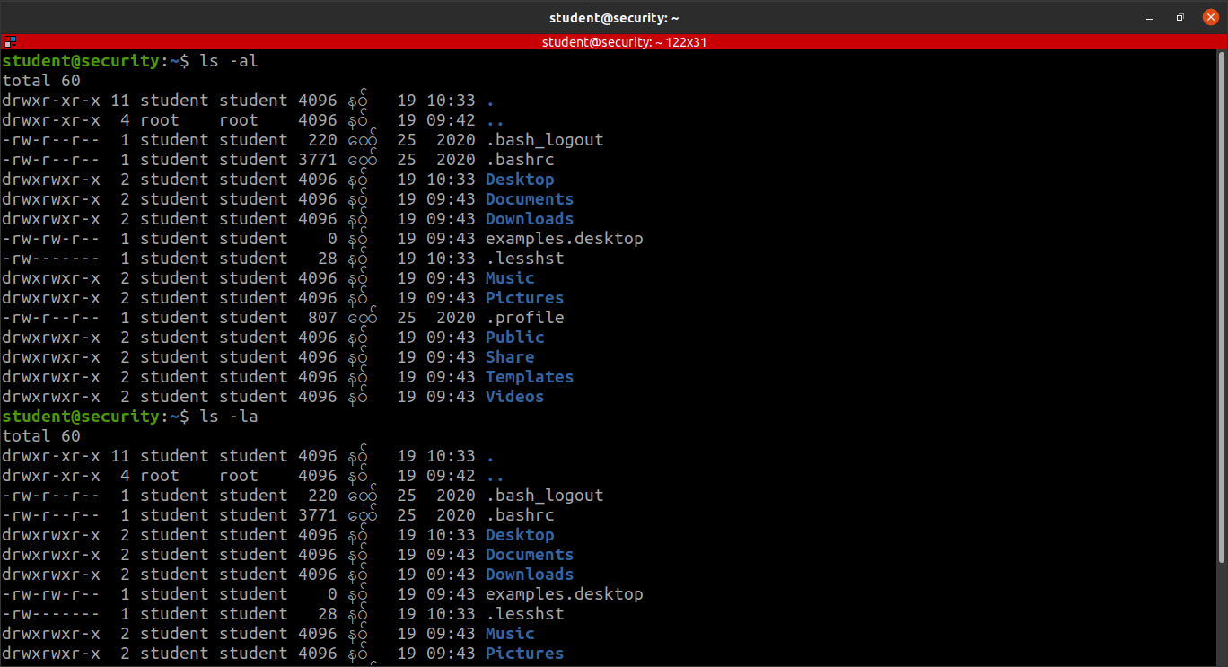

**ဒီီပုံအရဆိုရင် ls ဆိုတာ list ထုတ်ပေးပြီး -a ကတော့ hidden file (. နဲ့စတဲ့ file (သို့) dir) တွေကို -l ဆိုတဲ့option သုံးပြုပြီး long listing format နဲ့ထုတ်ပေးပါလို့ပြောတာဖြစ်ပါတယ်။ Linux ပေါ်မှာ .နဲ့ စတဲ့ filename (သို့မဟုတ်) directory name တွေကို hidden file(သို့) hidden directory လို့သတ်မှတ်ပါတယ်။**

**Command တစ်ခုရဲ့ option တွေမှာ ဘယ်လို option တွေသုံးလို့ရသလဲဆိုတာ ကြည့်လို့ရပါတယ်။ အောက်က ပုံကိုကြည့်ပါ။**

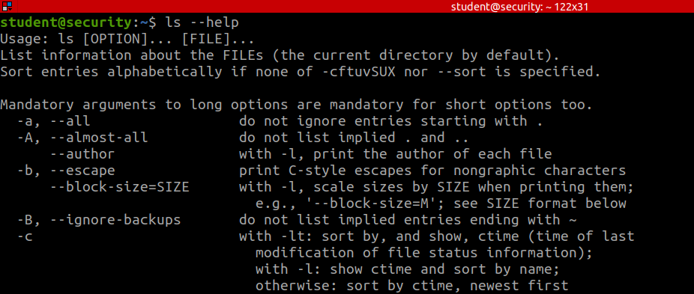

**ls ဆိုတဲ့ command ရဲ့ option တွေကြည့်ချင်ရင် ls --help ဆိုတဲ့ အကူအညီ help file ကိုအထက်ပါနည်းလမ်းလေးအတိုင်းမြင်တွေ့ရမှာဖြစ်ပါတယ်။**

